目 录
第1章 水处理控制系统1
1.1 水处理控制系统的背景与其说明1
1.2CAD流程图2
第2章 控制系统方案设计3
2.1 控制系统类型的选择3
2.2 I/O端口的分配4
2.3 水处理控制系统硬件接线图6
2.4 水处理控制系统的梯形图设计7
第3章 控制系统仪表选型9
3.1 检测元件选型9
3.2执行元件10
第4章 课程设计心得 18
参考文献19
附录20

第1章 水处理控制系统

1.1 水处理控制系统的背景与其说明
我国是个缺水的国家，人均水资源占有量仅为世界人均占有量的1/4。而且我国的水资源在时空和地域分布上的分布不均匀，更加重了实际的缺水情况。因此近些年来我国城市水资源进一步紧，许多城市严重缺水。与此同时，水资源污染却日益严重，因此许多工厂都建立自己的自来水处理厂，来改变目前水资源紧缺且污染的现状。我国城市污水处理事业是在80年代初逐步发展起来的，经过几十年的发展已经初具规模。但是，与国外同期的工业污水处理厂相比较，始终存在效率低、自动化程度低、能耗高且运行费用高等缺点。随着全球能源供应紧和对自动化程度要求的不断增加，我国的自来水处理厂必然向着高度自动化和无人职守的方向发展。
环境保护问题日益成为影响和制约人类社会发展的因素之一。随着工业的不断发展和城市人口的急剧增加，大量工业和生活污水未经处理流入江河湖海，使环境和饮用水被严重污染。因此，建立高度自动化的自来水处理厂是解决供水问题的有效途径,水处理已经长了成了生活中不可或缺的的一部分。
水处理是提供工业或民业用水的常用办法,处理过程是通过滤池过滤,滤池工作一定时间就要进行反冲洗,反冲洗过程要求按一定的时序控制风机的启停与各类的开与关,阀门动作顺序要求严格.某水源工程一期设计8个滤池,每个滤池有6个控制阀,而滤池的反冲洗过程要求同一时间不能有两个滤池同时冲洗,采用手动控制时工人的劳动强度大,难免出现误动作,对此特定的过程选用一定的可编程控制器进行控制,经实践检验系统运行可靠,效果良好。
在系统投运时,首先根据江水的浑浊度设置每个滤池冲洗时间间隔,即设置计数器和计时器的计数和计时值.时间间隔过长易出现滤池大高液位现象,过短造成滤池冲洗过于频繁,风机启动频繁减少设备的使用寿命.投运时根据当时江水的状况设置时间间隔为12h,运行效果良好.因在软件设计时全面考虑了边界条件,可一次性将8个滤池的手动开关打到自动状态.因每个滤池的冲洗周期均为12h,同时切换为自动状态,会出现两个或两个以上的滤池同时冲洗,程序中设置了自动优选功能,做到每次只有一个滤池冲洗,保证运行安全可靠。

1.2 CAD流程图
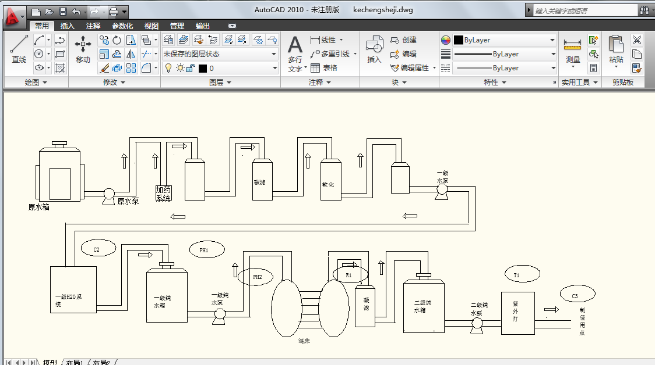

图1-1 CAD流程图

第2章 控制系统方案设计

2.1 控制系统类型的选择
在控制系统逻辑关系较复杂(需要大量中间继电器、时间继电器、计数器等)，工艺流程和产品改型较频繁，需要进行数据处理和信息管理(有数据运算,模拟量的控制,PID调节等)，系统要求有较高的可靠性，准备实现工厂自动化联网等情况下，所以使用PLC控制是很必要的。
目前,国外众多的生产厂家提供了多中系列功能各异的PLC产品，一般选择机型要以满足系统功能需要为宗旨，不要盲目贪大求全，以免造成投资和设备资源的浪费。可从以下几个方面来考虑机型的选择：
1、对输入/输出的选择
要先弄清楚控制系统的I/O总点数，再按实际所需总点数的15~20％留出备
量(为系统的改造等留有余地)后确定所需PLC的点数。
另外要注意，一些高密度输入点的模块对同时接通的输入点数有限制，一般同时接通的输入点不得超过总输入点的60％；PLC每个处处点的驱动能力也是有限的，有的PLC其每点处处电流的大小还随所加负载电压的不同而异；一般PLC的允许处处电流随环境温度的升高而有所降低等。
PLC的输出点可分为共点式、分组式和隔离式几种接法。隔离式的各组输出点之间可以采用不同的电压种类和电压等级，但这种PLC平均每点的价格较高。如果输出信号之间不需要隔离，则应选择前两种输出方式的PLC。
2、对存储量的选择
对存储容量只能作粗略的估算，在仅对开关量进行控制的系统中，可以用入总点数乘10字/点+输出总点数乘5字/点来估算；计数器/定时器按(3~5)字/个估算；有运算处理按(5~10)字/量估算；在有模拟量输入/输出的系统中，可以按每输入/一路模拟量约需(80~100)字左右的存储容量来估算；有通信处理时按每个接口200字以上的数量粗略估算。最后，一般按估算容量的50~100％留有裕量。对缺乏经验的设计者，选择容量时留有大量的裕量要大些。
3、对I/O响应时间的选择
PLC的I/O响应时间包括输入电路延迟、输出电路延迟和扫描工作方式引起的时间延迟(一般在2~3个扫描周期)等。对开关量控制系统，PLC和I/O响应时间一般都能满足实际工程的要求，可不必考虑I/O响应问题。但对模拟量控制的系统，特别是闭环系统就要考虑这个问题。
4、根据输出负载的特点选型
不同的负载对PLC的输出方式有相应的要求。例如，频繁通断的感性负载，应选择晶体管或者晶闸管输出型的，而不应选用继电器输出型的。但是继电器输出型的PLC有许多优点，如导通压降低、有隔离作用，价格相对较便宜，承受瞬时过电压和过电流的能力较强，其负载电压灵活(可交流，可直流)且电压等级围大等。所以动作不频繁的交，直流负载可以选择继电器输出型的PLC。
5、对在线和离线编程的选择
离线编程是指主机和编程器共用一个CPU，通过编程器的方式选择开关来选择PLC的编程，监控和运行工作状态。编程状态时，CPU只为编程服务，而不对现场进行控制，专用编程器属于这种情况。在线编程是指主机和编程器各有一个CPU,主机的CPU完成对现场的控制，在每个扫描周期末尾与编程器通信编程器把修改的程序发给主机，在下一个扫描周期主机将按新的程序对现场进行控制。计算机辅助编程既能实现离线编程，也能实现在线编程。在线编程需购置计算机并配置编程软件，采用哪种编程方式应根据需要决定。
6、根据是否联网通信选型
若PLC控制的系统需要联入工厂自动化网络，则PLC需要有通信联网功能，即要求PLC应具有连接其他PLC，上位计算机与CRT等的接口。大、中型机都有通信功能,目前大部分小型机也具有通信功能。

2.2 I/O端口的分配
将2个模拟输入信号11个开关信号输入和50个输出信号按各自的功能类型分配好，并与PLC的I/O端口一一对应，编排好地址。为了叙述简便，将一号滤池简约1#，其余的依次类推。列出外端I/O信号端地址编号对照表见表2-1，表2-2。
表2-1输入信号端地址编号对照
编 号 | 功 能
X0 | 液位传感器
X1 | 压力传感器
X2 | 启动按钮
X3 | 停止按钮
X4 | 进水阀开关
X5 | 出水阀开关
X6 | 反冲阀开关
X7 | 排水阀开关
X8 | 气路阀开关
X9 | 排气阀开关
X10 | 启动鼓风机开关
X11 | 启动电动蝶阀

表2-2 输出信号端地址编号对照
编号 | 功能 | 编号 | 功能
Y1 | 1#进水阀 | Y32 | 4#排气阀
Y2 | 1#出水阀 | Y33 | 5#进水阀
Y3 | 1#反冲阀 | Y34 | 5#出水阀
Y4 | 1#排水阀 | Y35 | 5#反冲阀
Y5 | 1#气路阀 | Y36 | 5#排水阀
Y6 | 1#排气阀 | Y37 | 5#气路阀
Y7 | 鼓风机D | Y40 | 5#排气阀
Y10 | 电动蝶阀K | Y41 | 6#进水阀
Y11 | 2#进水阀 | Y42 | 6#出水阀
Y12 | 2#出水阀 | Y43 | 6#反冲阀
Y13 | 2#反冲阀 | Y44 | 6#排水阀
Y14 | 2#排水阀 | Y45 | 6#气路阀
Y15 | 2#气路阀 | Y46 | 6#排气阀
Y16 | 2#排气阀 | Y47 | 7#进水阀
Y17 | 3#进水阀 | Y50 | 7#出水阀
Y20 | 3#出水阀 | Y51 | 7#反冲阀
Y21 | 3#反冲阀 | Y52 | 7#排水阀
Y22 | 3#排水阀 | Y53 | 7#气路阀
Y23 | 3#气路阀 | Y54 | 7#排气阀
Y24 | 3#排气阀 | Y55 | 8#进水阀
Y25 | 4#进水阀 | Y56 | 8#出水阀
Y26 | 4#出水阀 | Y57 | 8#反冲阀
Y27 | 4#反冲阀 | Y60 | 8#排水阀
Y30 | 4#排水阀 | Y61 | 8#气路阀
Y31 | 4#气路阀 | Y62 | 8#排气阀

2.3 水处理控制系统硬件接线图
本次水处理控制系统的设计采用的是自动与手动相结合的方法，通过上一章节的的分析外部输入有2个模拟信号和10个开关信号组成，而外部输出中有50个输出量，水处理控制系统的PLC外接线图如图2-1所示：
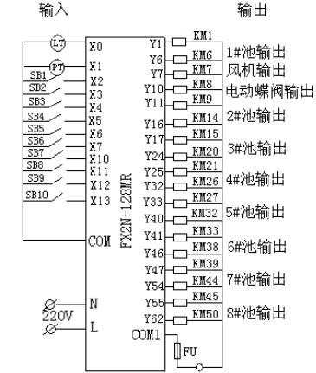
图2-1 PLC外部接线图
本次设计中，开关SB1—SB10为手动开关.因为考虑到在实际的工作中有可能出现各种各样的情况,例如PLC出现故障，计时器出现暂时无法恢复的问题,或者其他不可预计的情况发生，PLC无常进行自动控制。这时配置手动开关就可以维持水处理系统可靠安全的运行，并且在PLC出现故障时可以起到检测故障所在环节的作用。

2.4 水处理控制系统的梯形图设计
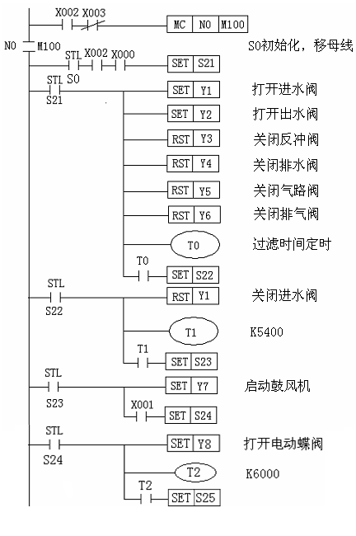

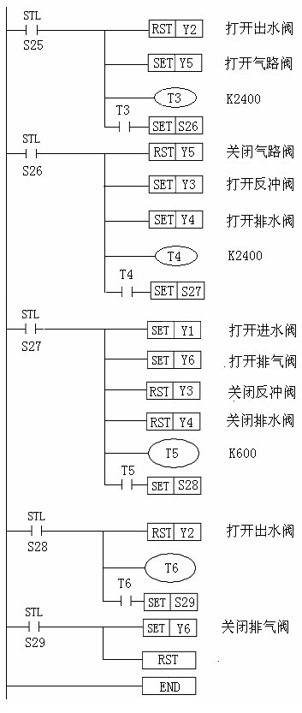

第3章 控制系统仪表选型
在现代化的净水厂中，每一个生产过程总是与相应的仪表与自控技术有关。仪表能连续检测各工艺参数，根据这些参数的数据进行手动或自动控制，从而协调供需之间、系统各组成部分之间、各水处理工艺之间的关系，以便使各种设备与设施得到更充分、合理的使用。同时，由于检测仪表测定的数值与设定值可连续进行比较，发生偏差时，立即进行调整，从而保证水处理质量。根据仪表检测的参数，能进一步自动调节和控制药剂投加量，保证水泵机组的合理运行，使管理更加科学化，达到经济运行的目的。由于仪表具有连续检测、{TodayHot}越限报警的功能，便于与时处理事故。仪表还是实现计算机控制的前提条件。所以在先进的水处理系统中，自动化仪表具有非常重要的作用。

3.1 检测元件选型
1、检测仪表选配的一般要求：
(1)精确度：是指在正常使用条件下，仪表测量结果的准确程度，误差越小，精确度越高。
生产过程物理检测仪表的精确度为±1%，水质分析仪表的精确度为±2%(测高浊水的浊度仪的精确度为±5%)。
(2)响应时间：当对被测量进行测量时，仪表指示值总要经过一段时间才能显示出来，这段时间即为仪表的响应时间。一只仪表能不能尽快反应出参数变化的情况，是很重要的指标。对水质分析仪表要求的响应时间应不超过3min。水处理系统技术中自动化仪表的应用
(3)输出信号：仪表的模拟输出应是4～20mADC信号，负载能力不小于600Ω。
(4)仪表的防护等级应满足所在环境的要求，一般应不低于IP65，用于药剂投加系统的检测仪表要求能耐腐蚀。
(5)四线制的仪表电源多为220VAC、50Hz，两线制的仪表电源为24VDC。
(6)现场监测仪表宜选用数显仪。
(7)仪表的工作电源应独立，不应和计算机共用电源，以保证发生故障和检修时电源互不干扰，使各自都能稳定可靠地运行。
(8)为使计算机能检测到电压互感器和电流互感器的异常信号并报警，设计选配的电压与电流变送器的输入信号应比电流与电压互感器大，即分别为0～6A与0～120V。
应选择能够提供可靠服务和有丰富经验的仪表生产厂商。
- 水位测量
选择液位计时应考虑以下因素：测量对象，如被测介质的物理和化学性质，以与工作压力和温度、安装条件、液位变化的速度等；测量和控制要求，如测量围、测量(或控制)精确度、显示方式、现场指示、远距离指示、与计算机的接口、安全防腐、可靠性与施工方便性。
- 流量测量
流量测量分为两种，一种用于流量检测，参与过程控制，以达到提高生产自动化水平，改善生产工艺条件，提高产品质量和产量的目的。另一种用于流量的计量，不仅计量产品的产量，还是供水企业主要技术经济指标计算的依据。在供水企业最主要的8项经济指标中，有3项指标是以流量计测量的数据为基础的。
流量计的选型应考虑以下因素：
(1)任何型号的流量计都必须有国家计量部门检定的证书方可选用。
(2)流量计本身的压力损失要小。
(3)根据行业要求，流量计的准确度应不低于2.5级。
(4)安装现场条件应满足所选流量计对直管段的要求。
(5)所选流量计应能适应安装现场环境条件如温度、湿度、电磁干扰等。
(6)所选流量计应能适用于待测的液体介质。
- 显示仪表的选用
一般净水厂工程多选用智能化显示仪表，其功能齐全，能进行数字信号处理，实现控制功能，而且测量值以液晶显示，操作方便，可以保存数据，具有自诊断功能。虽然与计算机系统联网后，它的优势没有完全发挥出来，而被计算机系统所取代，但在目前净水厂的建设中，使用智能化的显示仪表作为在计算机系统未调试投运阶段或发生故障时的辅助仪表，也能满足现场控制、显示的要求。
在某些情况下，同时需要本地显示与远程传送，此时不宜采取信号串联方式，而应采用信号分配器，即1路输入，两路输出，一路输出送显示仪表，另一路输出可输入PLC，如常用的WS15242。

3.2执行元件
执行元件在系统中有着不可忽略的作用，在该系统中，流量阀和调节阀发挥着重要作用，两个阀的设计和计算也成为极其重要的一部分。
1、标准节流装置设计与计算程序设计
所谓“标准节流装置”就是他们的结构、尺寸和技术条件都有统一标准，有关计算步骤和方法都经过系统试验而有统一规定。按统一标准规定进行设计制造的节流装置，不必经过个别标定就可以使用。在GB/T2624-1993中规定的标准节流装置有以下几种：
- 标准孔板：角接取压；法兰取压；径距取压（D-D/2）。
- 标准喷嘴：ISA1932喷嘴；长颈喷嘴。
- 文丘里管：文丘里喷嘴；经典文丘里管。
标准节流装置程序框图如下图3-1所示：

D₂₀,
P,q_{m}
P,t,
,
,
,
_{e},
_{D}
D=D₂₀[1+
_{D}(t-20)]
R_{eD}=
令：A_{Z}=
Re_{D}
设：X_{n}=A_{z}/(eC) (当n=1,2时)
₁=[X₁²/(1+ X₁²)]^{0.25} C用公式18
e用公式19
_{D}=A_{z}-
X_{n}C
X_{m}=X_{m+1}-
_{e-1}[X_{m+1}-X_{m-2}]/[
_{m+1}-
_{m-2}]

<=5*10⁻¹⁰

d=D(
)
d₂₀=
图3-1 标准节流装置程序框图
标准节流装置设计计算原始数据如下所示：
位号：FI2535
工作介质：纯水取压方式：法兰取压孔板
操作温度：43℃ 工况密度：926.012Kg/m³
工作压力：0.7MPa 工况粘度：199×10⁻⁶ Pa.S
管道径：80mm 最大流量：30000kg/h
管道材质：20#钢节流件材质：1CR18NI9TI
- 辅助计算
- 求工况下的管道直径
——管道径
——管道材料热膨胀系数
——被测介质温度
- 计算差压上限
再根据公式计算
其中C=0.6,=1,=0.5,d=×，代8.3000Kg/s，全部代入得
=58121.29
因国产差变的系列值为1.0，1.6，2.5，4.0，6.0×10^{n} ，取=100000.00
- 求雷诺数
——最大质量流量
µ——工作状态下粘度
- 求
ΔP=0.1MPa

（2）初值计算
①求
设：
②求
③求
④精确度判断
所以
=0.17888
（3）进行迭代计算，设定第二个假定值X₂
X₂= =0.2541489676
=
=0.4963047208
=1
=0.5959+0.0312—0.1840 +0.0029
=0.6041854730
因此 =—
=-0.0000051122
所以
（4）进行迭代计算，设定第三个假定值，利用快速收敛弦截法公式（n=3起用）
=0.2541405981
=0.4962970445
=1
=0.6041852546
因此
=0.0000000002
所以
由于 =0.0000000005
精确度达到要求。
2、调节阀的选型与设计
（1）调节阀的选型
调节阀又称控制阀，是执行器的主要类型，通过接受调节控制单元输出的控制信号，借助动力操作去改变流体流量。调节阀一般由执行机构和阀门组成。如果按其所配执行机构使用的动力，调节阀可以分为气动、电动、液动三种，即以压缩空气为动力源的气动调节阀，以电为动力源的电动调节阀，以液体介质(如油等)压力为动力的电液动调节阀，另外，按其功能和特性分，还有电磁阀、电子式、智能式、现场总线型调节阀等。一般来说阀是通用的，既可以与气动执行机构匹配，也可以与电动执行机构或其它执行机构匹配。提供调节阀的优选次序如下：
①全功能超轻型调节阀→②蝶阀→③套筒阀→④单座阀→⑤双座阀→⑥偏心旋转阀→⑦球阀→⑧角形阀→⑨三通阀→⑩隔膜阀。
在这些调节阀中，我们认为应该尽量不选用隔膜阀，其理由是隔膜是一个极不可靠的零件，使其隔膜阀也成为了可靠性差的产品。
（2）调节阀的口径计算
调节阀的口径选择时由调节阀流量系数 C值决定的。流量系数C的定义为:在给定的开度下，当调节阀两端压差为0.1MPa，流体密度1g/cm3时，流经调节阀流体的体积流量数即位在该开度下流量系数，其单位为3m/h。同理，在上述条件下，在调节阀最大开度下流经调节阀流体的体积流量数即为最大开度下的流量系数。该流量系数即为该调节阀的额定流量系数。由制造厂作为调节阀的基本参数提供给用户。
调节阀系数C表示调节阀容量的大小，是一个表示调节阀流通能力的参数。因此，调节阀流量系数C又称为调节阀的流通能力。
从调节阀的流量系数C的具体计算到阀的口径确定，一般需经以下步骤：
- 最大体积流量或质量流量
- 正常体积流量或质量流量
- 正常情况下调节阀上的压降
- 阀前压力
- 正常情况下的阀阻比
- 液体密度
- 液体的运动粘度
- 介质临界压力
- 阀入口温度下介质饱和蒸汽压力
- 阀上游管道直径和阀下游管道直径
调节阀计算原始数据
位号：LIC2307
工作介质：软化水单座阀：
操作温度：140℃ 工况密度：926.012Kg/m³
阀前压力：0.7MPa 工况粘度：199×10⁻⁶ Pa.S
阀后压力：0.6MPa 最大流量：30000kg/h
管道径：80mm 饱和蒸汽压力P=0.016MPa
调节阀的流量系数kv，是调节阀的重要参数，它反映调节阀通过流体的能力，也就是调节阀的容量。根据调节阀流量系数kv的计算，就可以确定选择调节阀的口径。为了正确选择调节阀的口径，必须正确计算出调节阀的额定流量系数kv值。调节阀额定流量系数kv的定义如下，在规定条件下，即阀的两端压差为10pa，流体的密度为1g/cm，额定型城市流经调节阀以m/h或t/h的流量数。
选定调节阀的类型并以此查表得到压力恢复系数，根据已知条件可选但做法，压力恢复系数=0.90：
判别式：△P＜（）
经此判断此液体为非阻塞流
计算公式：Kv＝=
式中：－压力恢复系数
－流体临界压力比系数，＝0.96－0.28=0.68
－阀入口温度下，介质的饱和蒸汽压（绝对压力），kPa
－流体热力学临界压力（绝对压力），kPa
－液体流量
ρ－液体密度
－阀前压力（绝对压力）kPa
－阀后压力（绝对压力）kPa
计算出Kv后，通过查表就可求出调节阀的口，也可通过：
式中： Q——流体体积流量
ρ——被测介质工况密度
——阀前压力
——阀后压力
根据需要对C值进行雷诺数修正计算调节阀雷诺系数：
式中： Q-液体体积流量
V-运动粘度
由
则
结论：选定单座阀（JP），取为选定口径245mm，非阻塞工况，不作噪声预估,气开阀。

第4章 课程设计心得
通过本次课程设计，使我进一步了解了PLC,PLC 作为一种新型的工业控制器,以其通用性好、可靠性高、安装灵活、扩展方便、性能价格比高等一系列优点,在工业控制中得到越来越广泛的应用,在自来水处理中也得到一定程度的推广，而且在其稳定性、高自动化程度的不断加强，使得其成为城市自来水处理自动化方面的首选。环境保护问题日益成为影响和制约人类社会发展的因素之一。随着工业的不断发展和城市人口的急剧增加，大量工业和生活污水未经处理流入江河湖海，使环境和饮用水被严重污染。因此，建立高度自动化的自来水处理厂是解决供水问题的有效途径。
用PLC 设计的自控系统在某自来水处理厂投入使用以来，大大降低了操作人员的劳动强度，并改善了操作人员的工作环境。设备具有调试简单、操作方便、使用安全、运行可靠、效率高、故障率低，污水处理效果好的特点，同时由于软硬件均采用模块化结构，方便了工程技术人员的安装、调试和维修，为我们带来了很好的社会效益和经济效益。
这次课程设计终于顺利完成了，这个设计让我获益良多，只要用心去学习，不怕困难，团结一心，不管多么艰难，我们都能取得成功，在以后的学习过程中，我会更加注重自己的操作能力和应变能力，多与这个社会进行接触，让自己更早适应这个陌生的环境，相信在不久的将来，可以打造一片属于自己的天地。

参考文献
[1]凤珊，电气控制与可编程序控制器[M].：中国轻工业，2003.
[2]余雷声，电气控制与PLC应用[M].：机械工业，1999.
[3]长能，可编程序控制器基础与应用[M].：大学，1992.
[4]俊秀，可编程控制器应用技术实训指导[M].：化学工业，2002.
[5]戴一平，可编程控制器技术[M].：机械工业，2002.

附录
根据状态梯形图同样可以把它转换成对应的语句表如下所示。
LD X002
ANI X003
MC N0
SP M100
ORI X001
MC N0 移母线
SP M100
LD M8002 运行开始对状态S0驱动
SET S0
STL S0
LD X000
SET S21
STL S21
RST Y003 关反冲阀
RST Y004 关排水阀
RST Y005 关气路阀
RST Y006 关排气阀
SET Y001 开进水阀
SET Y002 开出水阀
OUT T0 K3600 延时60分钟
LD T0
SET S22
STL S22
RST Y001 关进水阀
OUT T1 K5400延时9分钟
LD T1
SET S23
STL S23
OUT Y007 开鼓风机
LD X001
SET S24
STL S24
OUT Y010 开电动蝶阀
OUT T2 K6000 延时10分钟
LD T2
SET S25
STL S25
RST Y002 关出水阀
SET Y005 开气路阀
OUT T3 K2400 延时4分钟
LD T3
SET S26
STL S26
RST Y005 关气路阀
SET Y003 开反冲阀
SET Y004 开排水阀
OUT T4 K2400 延时4分钟
LD T4
SET S27
STL S27
RST Y003 关反冲阀
RET 步进程序结束
SET Y001 开进水阀
SET Y006 开排水阀
OUT T5 K600 延时1分钟
LD T5
SET S28
STL S28
SET Y002 开出水阀
OUT T6 K600 延时1分钟
LD T6
SET S29
STL S29
RST Y006 关排水阀
RET 步进程序结束
MCR N0 返回母线
END

